Преподаватель: Пыльченкова Елена Ивановна
Эл.почта elenaokzt@yandex.ru
Название файла 16.12.20 г. Международные организации, договоры и инициативы в области природопользования и охраны окружающей среды
Задание должно быть выполнено до 17.12.20 г.
Задание выполнять исключительно в вид фотографий заданий, сделанных от руки
Письменно в тетради/конспекте ответить на следующие вопросы
- Перечислите основные международные организации в области охраны окружающей среды и природопользования.
- Приведите примеры участия России в международном сотрудничестве.

Литература: Электронная библиотека «Юрайт»
1.Хван, Т. А. Экологические основы природопользования: учебник для СПО / Т. А. Хван. — 6-е изд., пер. и доп. — М.: Издательство Юрайт, 2018. — 253 с. — (Серия: Профессиональное образование). https://biblio-online.ru/viewer/F4479B7B-4648-4644-BDE2-1D2329CE1C2C)
2.Павлова, Е. И. Общая экология и экология транспорта: учебник и
практикум для СПО / Е. И. Павлова, В. К. Новиков. — 5-е изд., перераб. и доп. — М.: Издательство Юрайт, 2017. — 479 с. — (Серия: Профессиональное образование). — ISBN 978-5-534-03537—Режим доступа: www.biblio-online.ru/book/9B5CD719-FBF7-44A5-A639-70AF22EEAA3F.
Краткие теоретические сведения
Охраной окружающей среды занимаются более 100 международных организаций, наиболее авторитетной среди них является ООН.
В 1972 г. при ООН был создан - ЮНЕП — специальный орган по окружающей среде. МАГАТЭ (Международное агентство по атомной энергии) осуществляет программу "Ядерная безопасность и защита окружающей среды". ЮНЕСКО (организация ООН по вопросам образования, науки и культуры) одобрила программу "Человек и биосфера", "Человек и его окружающая среда". ВОЗ (Всемирная организация здравоохранения) занимается проблемами гигиены, борьбы с загрязнением воздуха. ВМО (Всемирная метеорологическая организация) занимается климатической программой. ФАО (Всемирная организация продовольствия) занимается решением проблемы перераспределения продовольственных ресурсов. МСОП (Международный союз охраны природы и природных ресурсов), учрежденный в 1984 г., включает межправительственные и общественные организации.
Основными направлениями деятельности Союза являются: издание Красных книг, организация заповедников, национальных и природных парков, экологическое просвещение. Римский клуб — международная научная неправительственная организация. Самым известным международным общественным движением является "Гринпис" — "Зеленый мир", главным направлением деятельности которого является противодействие радиоактивному загрязнению окружающей среды. Активную работу в этом направлении ведут многие банки: Международный банк реконструкции и развития (МБРР); Европейский банк реконструкции и развития (ЕБРР), Всемирный банк (ВБ). Так, МБРР является исполнительным органом Фонда финансового обеспечения Монреальского протокола о поэтапном сокращении производства веществ, вызывающих разрушение озонового слоя.
В своей экологической политике Россия исходит из необходимости обеспечения всеобщей безопасности и развития международного сотрудничества в интересах настоящего и будущего поколений. Именно поэтому в ст. 3 Федерального закона "Об охране окружающей среды " международное сотрудничество провозглашено одним из основных принципов охраны окружающей природной среды.

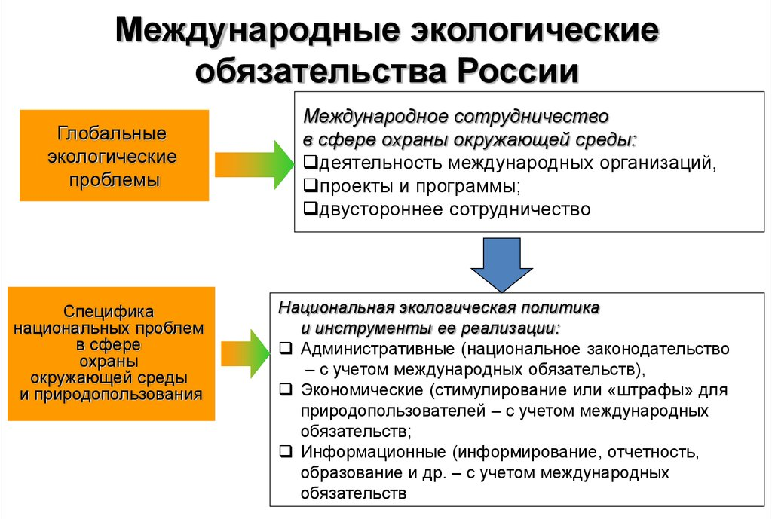

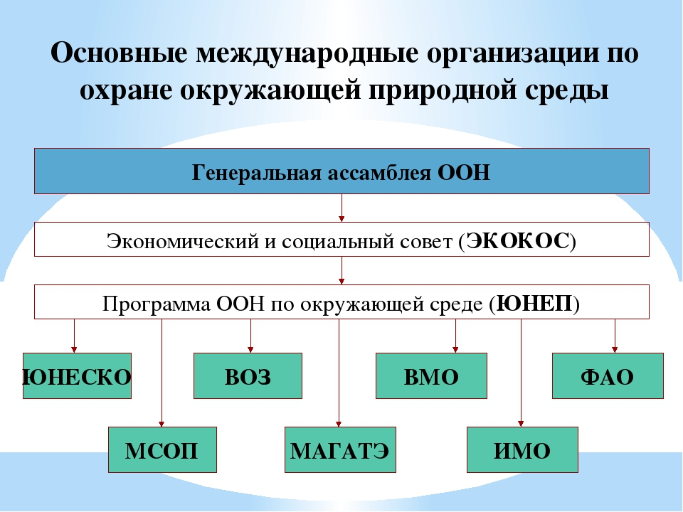
Помимо государств и межгосударственных организаций, сегодня в области охраны окружающей среды активно действуют такие организации как, Всемирный фонд дикой природы, Гринпис, Всемирный фонд охраны животных, Международный союз охраны природы и многие другие. Они привлекают внимание общественности, государств и всего международного сообщества к наиболее острым проблемам охраны природы, и стимулируют деятельность государств и международных межправительственных организаций в этой сфере.

Российская Федерация участвует более чем в 50 международных природоохранных договорах, конвенциях, соглашениях. Наша страна являлась одним из инициаторов и стала участницей подписания исторических международных соглашений: Конвенции о запрещение военного или любого другого враждебного использования средств воздействия на природную среду (1977 г.); Договора о принципах деятельности государств по исследованию и использованию космического пространства, включая Луну и другие небесные тела. Сейчас с участием России реализуются конвенция о трансграничном загрязнении воздуха на большом расстоянии (1979 г.), Конвенция о защите Черного моря от загрязнения (1992 г.), Конвенция о трансграничном воздействии промышленных аварий (1992 г.), Конвенция о международной торговле видами дикой флоры и фауны, находящимися под угрозой исчезновения (1973 г.) и др.
В 1992 г. в Москве страны СНГ заключили межправительственное соглашение о взаимодействии, в области экологии и охраны окружающей природной среды. В соответствии с ним в июле 1992 г. на совещании в Минске руководители природоохранных ведомств государств — участников соглашения подписали Протокол о создании и полномочиях Межгосударственного экологического совета (МЭС). Этот совет был учрежден для согласования природоохранной деятельности государств. В качестве рабочего органа был создан Секретариат Совета. Деятельность Секретариата финансируется Межгосударственным экологическим фондом. Ежегодные взносы участников этого фонда равны 0,05% валового национального дохода каждой страны. Основной задачей фонда является финансирование межгосударственных экологических программ. Советом был утвержден перечень самых уязвимых природных зон на территории стран содружества: Чернобыльская зона, бассейны Амударьи, Днепра, озеро Балхаш, Черное, Азовское, Каспийское моря, Приаралье. В настоящее время разрабатываются несколько соглашений между странами СНГ: об охране и использовании мигрирующих видов птиц и млекопитающих и мест их обитания; о редких находящихся под угрозой исчезновения видов животных и растений; о сотрудничестве между МЭС и ЮНЕП.
Активно развивается двухстороннее сотрудничество России с США, Скандинавскими странами, Германией.
На очередной сессии Российско-американской комиссии по экономическому технологическому сотрудничеству подписано совместное заявление в области охраны окружающей природной среды.
Подписано соглашение между Правительством Российской Федерации и Правительством Финляндской Республики о реализации проектов сотрудничества в области охраны окружающей среды по объектам, расположенным на территории Республики Карелия, Ленинградской, Мурманской, Новгородской, Псковской областей и г. Санкт-Петербурга. В перечень приоритетных проектов включены: строительство водоочистных сооружений и завода по переработке сложных отходов; внедрение экологически безопасных процессов в деревообрабатывающей и машиностроительной промышленности.
Развивается российско-германское сотрудничество, в частности, по решению экологических проблем в Тульской и Калининградской областях, в районе озера Байкал. Завершены работы по внедрению проекта ИРИС (создание системы радиологического мониторинга) в местах расположения объектов атомной энергетики. На Смоленской АЭС установлена и введена в действие аппаратура, наложен сбор информации о радиологической обстановке, ее обработка и обмен с Германией. Затем проект ИРИС будет введен на Курской и Ленинградской станциях.
Продолжаются двухсторонние контакты и сотрудничество с Нидерландами, Канадой, Великобританией и Китаем.
Новые эколого-экономические подходы в природоохранной деятельности новые эколого-экономические подходы предполагают материальную заинтересованность природопользователя в осуществлении природоохранной деятельности. В настоящее время новые экономические подходы находят все более широкое применение в области охраны окружающей природной среды. Основными структурными элементами экономического механизма являются: учет природных ресурсов; финансирование природоохранной деятельности; лимитирование, лицензирование и плата за природопользование; экономическое стимулирование охраны окружающей природной среды.

